**8 класс**

**Урок с элементами исследования**

**Тема: «Площадь трапеции»**

**Цели урока:**

образовательные: углубить знания по теме «Площадь», вывести формулу площади трапеции, сформировать умение применять формулу при решении задач;

развивающие: развивать умение сравнивать, выявлять закономерности, абстрагировать и обобщать, развивать навыки самоконтроля и взаимоконтроля;

воспитательные: воспитывать волю и настойчивость для решения поставленной задачи; уважительное отношение друг к другу.

**Оборудование:** мультимедийный проектор, интерактивная доска, документ-камера.

**Ход урока:**

**1.Актуализация опорных знаний и умений**

**Задание.** Принимая площадь клетки за 1 ед2, используя формулу площади, вычислите площадь каждой фигуры.

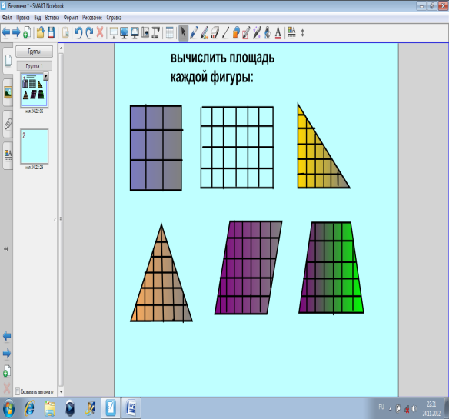 Обучающиеся поочередно с места называют фигуру, формулируют теорему площади и вычисляют значение площади каждой фигуры.

**2.Постановка учебной задачи**

Деятельность учителя:

* Как вычислить точное значение площади трапеции?
* Что нужно знать для вычисления точного значения площади?
* Назовите тему урока.
* Какую задачу мы должны решить сегодня на уроке?
* Какие элементы плоских фигур используются в формулах площадей?
* Что общего в формулах площадей?

В С

АД

H

Подводит обучающихся к мысли, что площадь трапеции тоже надо выразить через основания и высоту.

Деятельность обучающихся:

Приближенно вычисляют площадь трапеции, подсчитав количество квадратов.

Называют тему урока, формулируют проблему (задачу) урока. Записывают в тетради тему урока, чертят трапецию.

Поочередно рассказывают все о трапеции: определение, виды, свойства равнобедренной трапеции.

Замечают, что в формулах используются основание и высота.

Отмечают в тетрадях (один ученик на интерактивной доске) основания и высоту, дают определение высоты.

**3. Решение поставленной задачи**

Деятельность учителя:

* Как можно выразить площадь трапеции?
* Зная площади каких фигур, можно найти площадь трапеции?
* На основании чего мы можем предлагать такие решения?

На доске записываются три варианта решений.

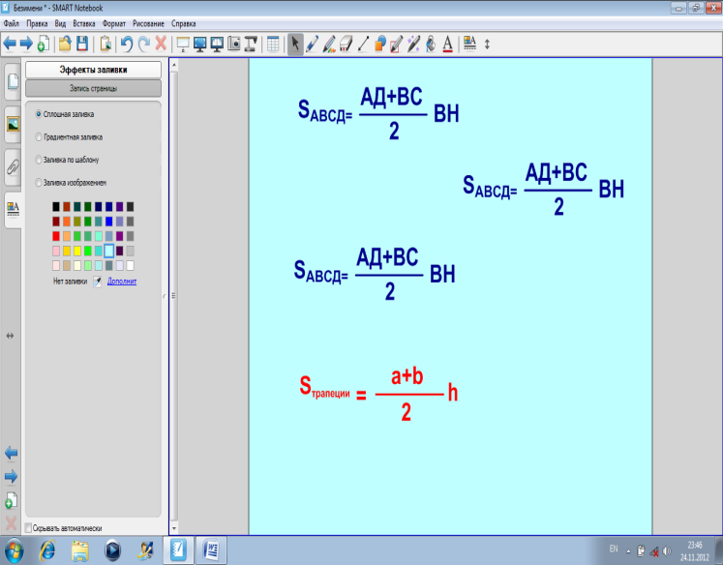 Найдите из этой формулы h и сумму оснований. Вернемся к задаче, поставленной в начале урока, и вычислим точное значение площади трапеции.

Деятельность обучающихся:

Ученики предлагают различные варианты нахождения площади трапеции. Решения переносят на инт.доску и просматривается несколько тетрадей с помощью документ-камеры.

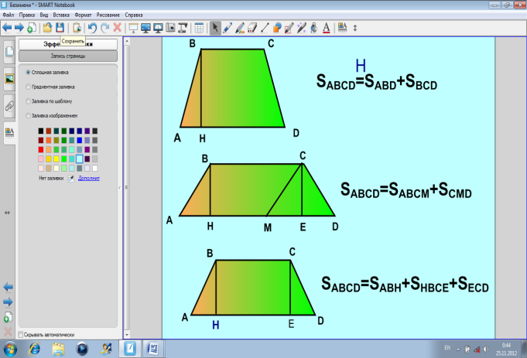

На доске заранее заготовлены правильные варианты, скрытые «шторкой», на случай, если обучающиеся не увидят какое-либо решение.

**4. Первичное закрепление изученного**

Учитель предлагает обучающимся две задачи.

**1**.Найдите площадь трапеции, если основания равны 6 см и 8 см, а высота 4 см.

Несколько человек с места объясняют решение, дополняют, исправляют. При необходимости решения просматриваются с помощью документ-камеры.

**2**. Верно ли найдена площадь трапеции?

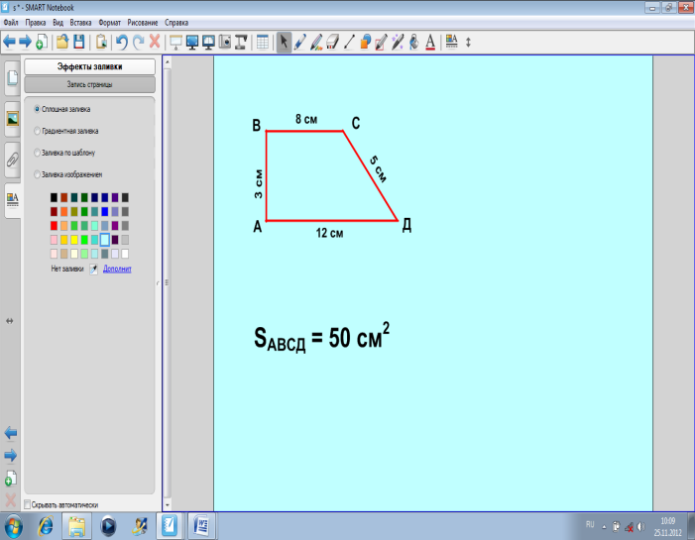

Находят ошибку, анализируют ее, исправляют.

**Самостоятельная работа**

(задания для самоконтроля оцениваются в баллах)

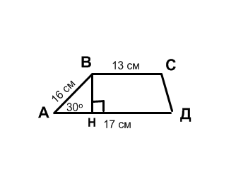Вариант 1

**1**. (*3 балла*) Основания трапеции m= 6 см и n = 8 см, высота трапеции х = 2 см. Запишите формулу площади трапеции и вычислите ее.

**2**. (*5 баллов*) Найдите площадь трапеции. Запишите только решение.

Вариант 2

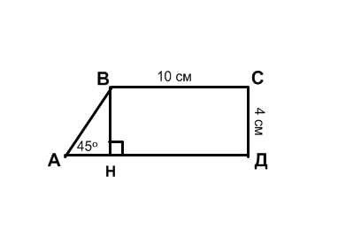**1**. (*3 балла*) Основания трапеции m= 9 см и n = 7 см, высота трапеции х = 4 см. Запишите формулу площади трапеции и вычислите ее.

**2**. (*5 баллов*) Найдите площадь трапеции. Запишите только решение.

Обучающиеся сверяют свои результаты с решениями, заранее заготовленными на доске., отвечают на вопросы учителя о выполнении.

Оценивают свою работу в баллах.

Учитель подводит итог самостоятельной работы и задает вопросы:

* свойства каких фигур вы использовали при нахождении высоты;
* какие свойства прямоугольного треугольника вы использовали при решении задач?

**5. Проверка усвоения изученного**

**Тест**

Выберите правильный ответ. (*каждая задача оценивается в 1 балл).*

**1**. Площадь трапеции, основания которой равны a и b, а высота h, вычисляется по формуле:

**А**: S = ∙ h  **Б**: S = (a + b)∙ h **В**: S = ∙ h

**2**. Площадь трапеции равна…

**А**: Произведению суммы оснований на высоту.

**Б**: Произведению полусуммы оснований на высоту.

**В**: Произведению оснований на высоту.

**3**. В прямоугольной трапеции основания 5 см и 17 см, а меньшая боковая сторона 10 см. Площадь трапеции равна…

**А**: 110 см2  **Б**: 220 см2 **В**: 850 см2

**4**. Параллельные стороны трапеции равны 6 см и 9 см, а ее высота 4 см. Площадь этой трапеции равна…

**А**: 216 см2 **Б**: 60 см2  **В**: 30 см2

**5**. Площадь трапеции равна 25 см2, а ее высота 5 см. Сумма оснований равна…

**А**: 250 см **Б**: 10 см **В**: 5 см

Деятельность обучающихся:

В каждом вопросе подчеркивают верные ответы. После выполнения меняются работами и проверяют друг у друга по «ключу», предложенному учителем. В «ключе» есть «ловушка». Обучающиеся доказывают, что учителем допущена ошибка, анализируют ее, указывают верный ответ. Подсчитывают количество полученных баллов в данном задании.

Обучающиеся анализируют ответы соседа по парте, указывают на ошибку, советуют, что нужно еще повторить, выучить.

*Ключ к проверке теста*

|  |  |  |  |  |
| --- | --- | --- | --- | --- |
| 1 | 2 | 3 | 4 | 5 |
| В | Б | А | В | Б |

Учитель подводит итоги, задавая вопросы:

* Кто получил 5, 4, 3 балла?
* Кто допустил ошибки в заданиях 1 и 2?
* Кто допустил ошибки в заданиях 3 и 4?

**6. Подведение итогов урока**

*Оценочный лист:*

Оценка «3» - 6-8 баллов;

Оценка «4» - 9-11 баллов;

Оценка «3» - 12-13 баллов.

Учитель подводит итог урока, задает вопросы:

* Кто получил оценки «5», «4», «3»?
* Кто получил оценки ниже «3»?
* Что нового сегодня узнали на уроке?
* Как вычислить площадь трапеции?
* Придумайте свою задачу на применение данной формулы.

Обучающиеся подсчитывают общее количество баллов, полученной при выполнении самостоятельной работы теста, и по оценочному контрольному листу выставляют себе оценки.

**Задание:** найдите площадь предложенного многоугольника.

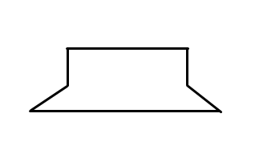

Учитель сообщает, что это тема следующего урока. Ученики предлагают различные способы решения.

**7. Домашнее задание**

Задание на дом: п.53, №480(б), 481; п.48-52 повторить.

Учитель поясняет домашнее задание, отвечает на вопросы обучающихся. Каждому ученику к следующему уроку необходимо принести модель многоугольника.

Записывают задание на дом. Задают вопросы учителю.